Cathédrale Saint Étienne de Châlons
:: Prière Universelle ::
d'après le Recueil du Centre National de Pastorale Liturgique,
imprimatur du 8 novembre 1966 Mgr René Boudon.
IVème Dimanche du Temps Ordinaire - AD 2022c
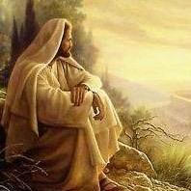

- Pour les prédicateurs de l’Évangile,
afin qu'ils nous annoncent la Parole
dans toute sa clarté
et avec toutes ses exigences :
prions le Seigneur.
- Pour les fruits de la terre,
afin que Dieu bénisse les récoltes des champs
et les entreprises des hommes :
prions le Seigneur.
- Pour les riches et les pauvres,
afin qu'ils n'étouffent pas la Parole de Dieu
dans les ronces
et les épines de leurs soucis d'argent :
prions le Seigneur.
- Pour les jeunes de notre communautés
afin qu'ils ne soient pas arrêtés dans l'essor de leur foi,
par leurs études, leurs plaisirs ou leurs ambitions :
prions le Seigneur.

